Lo spazio absidale della parrocchiale
di Altobello.-Mestre
nei dipinti di ERNANI COSTANTINI
illustra, in tre scomparti, il tema evangelico
IO SONO LA VITA
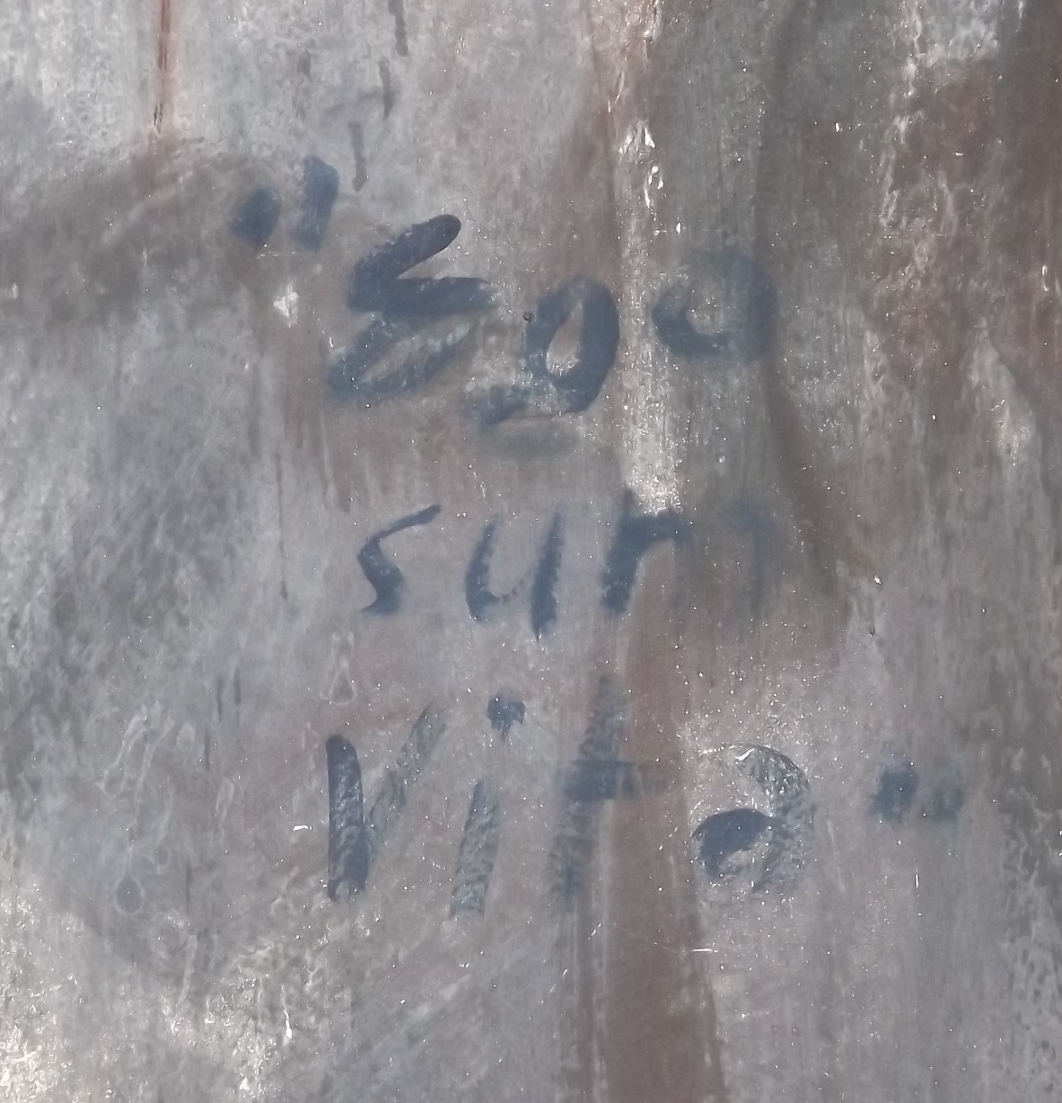

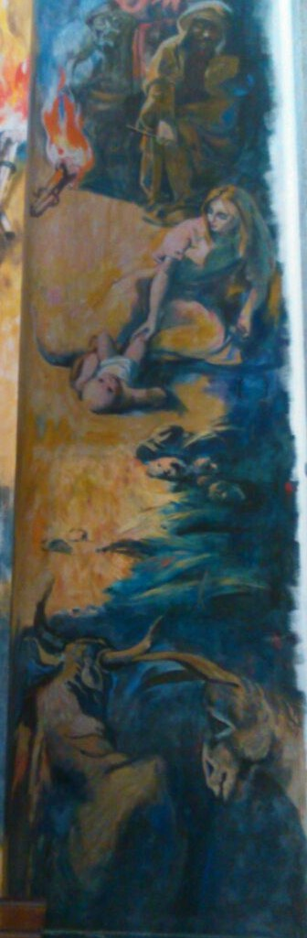
Nella parte destra dell’abside.
Nello spazio, molto alto e molto stretto,
Il pittore ritrae la natività … vista dall’alto.
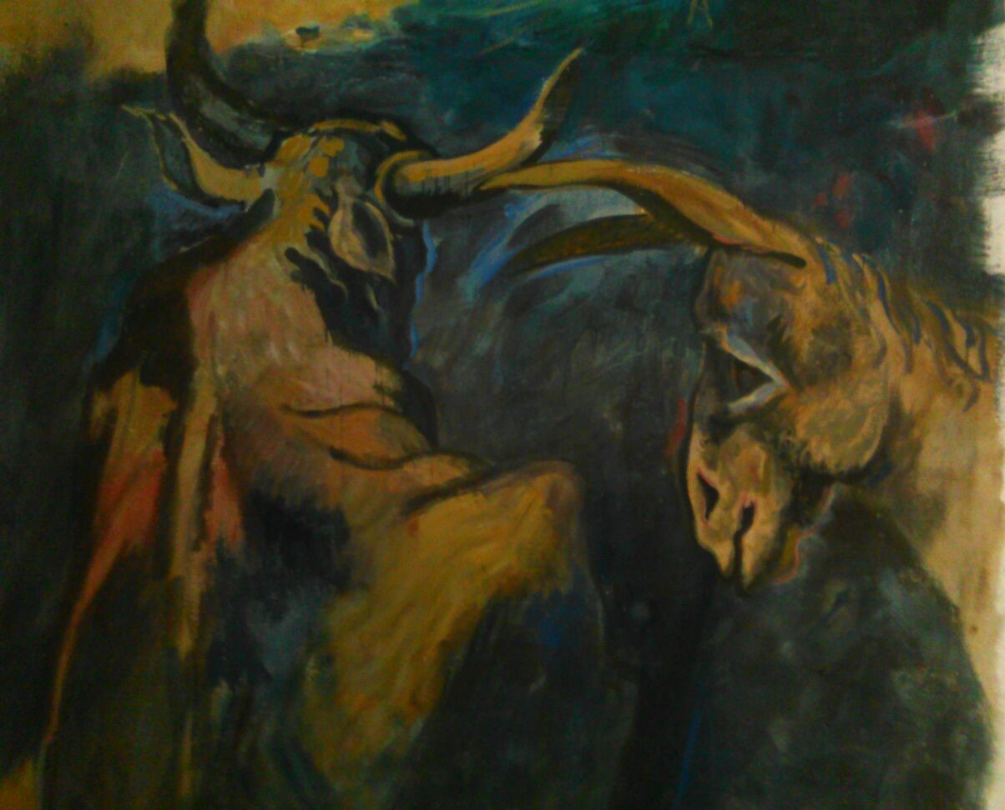
A livello di pavimento,
l’asino ed il bue,
con la loro immediata … simpatia,
non hanno solo il tradizionale compito .. di riscaldare l’ambiente.
Devono, in certo modo, mitigare
la carica di drammaticità,
di cui il pittore si è sentito investire
nel periodo del suo lavoro per questo presepio … dipinto.

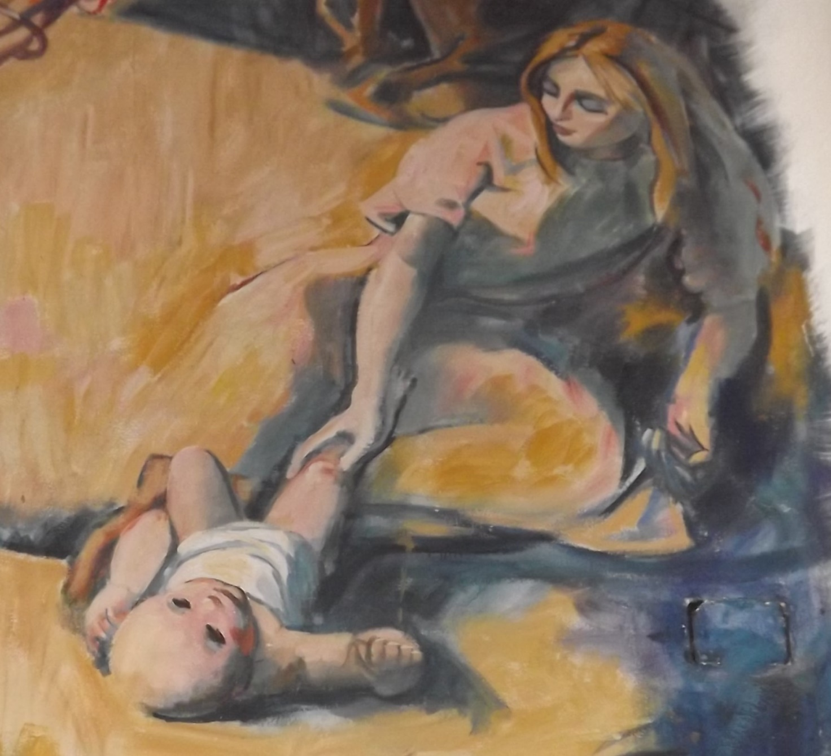
Subito e giustamente
anche noi ci sentiamo avvolgere dalla bellezza
dia questo Bambino che guarda fissamente la Mamma.
Anche la modernità con cui si interpreta la nascita,
( testa in giù e gambette in su, quasi la scena del parto ),
di chi proclamerà:” Io sono la Vita “
e che darà la Vita per tutti,
contribuisce a … imbambolarci.
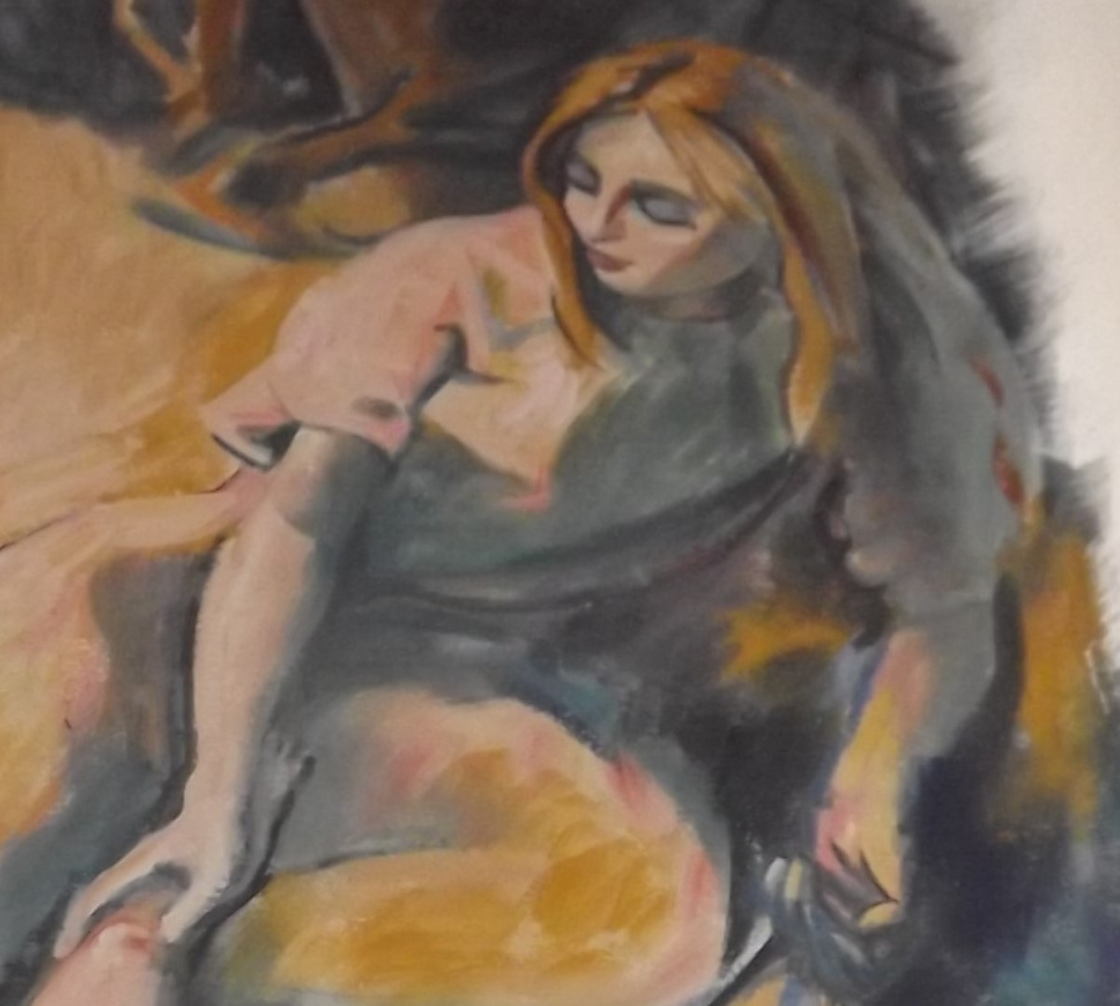

E’ la Madonna questa donna, senza aureola,
per rappresentare tutte le mamme del mondo.
I suoi occhi sono solo
per il Bambino.
“ Ogni bambino nasce con un messaggio:
Dio è in pace con la famiglia che lo accoglie. “
La Madonna, che avverte tutti pericoli,
sempre in agguato per tutti bambini,
sembra salvarLo … all’ultimo minuto.
Ci sarà lasciata come madre: “ Ecco tua Madre “
Sarà invocata Madre degli orfani.
Mamme, che hanno perso i figli,
figli, che hanno perso la mamma.

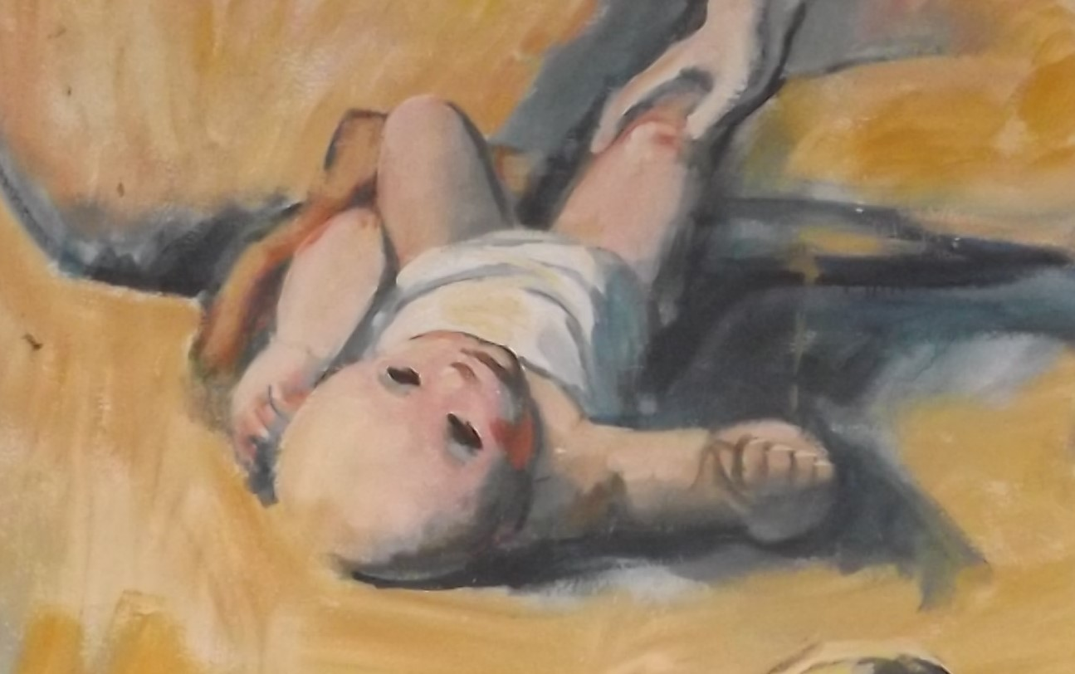

Gesù, il Salvatore, è salvato da sua Madre.
La vita, da Lei ricevuta, la sentirà così tanto pulsare in sé, da proclamare:
IO SONO LA VITA. IO DO LA MIA VITA.
Il messaggio, a distanza di 2.000 anni,
non è stato ancora pienamente compreso.

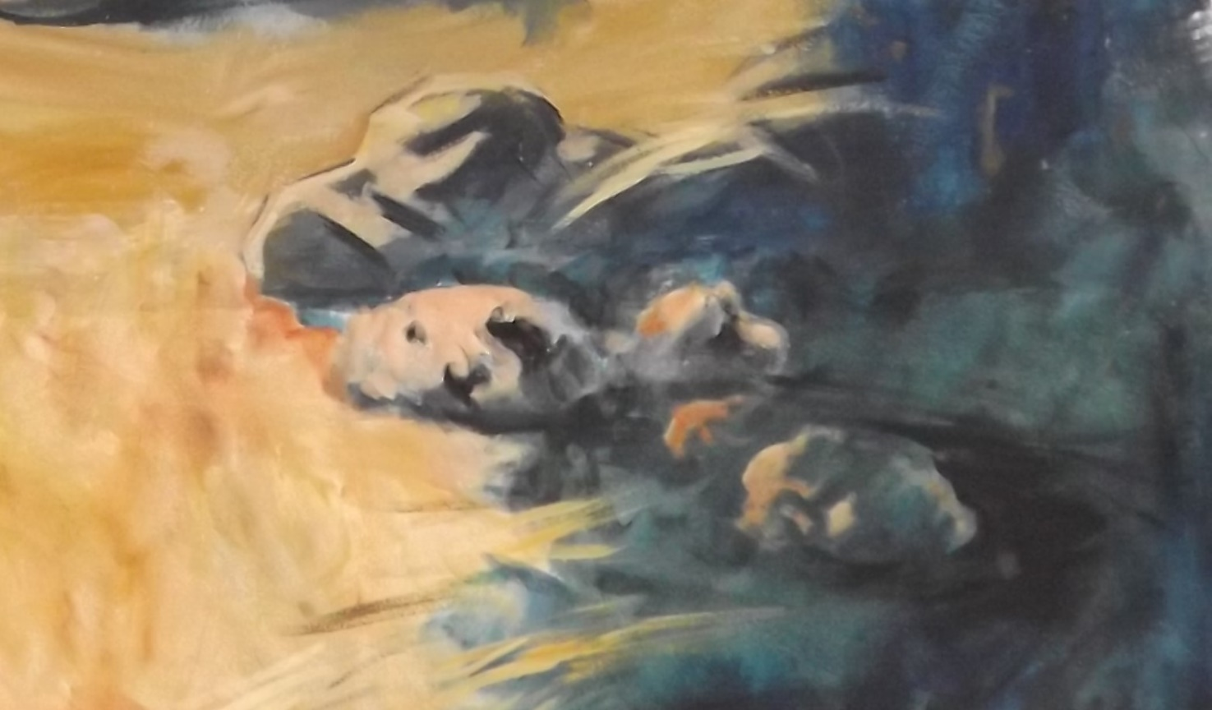

Ce lo richiama il pittore
con il linguaggio … crudele di questa immagine.
Niente è più bello di un bambino .. vivo,
niente è più … terribile di un bambino … gettato.
Si riporta la scritta, accanto all’Ospedale degli esposti, la Pietà, a Venezia:
DIO FULMINI CHI ABBANDONA UN FIGLIO!
Noi chiediamo … tanta misericordia per il pentimento.
( Il pittore dipingeva negli anni della legge per l’aborto in Italia )
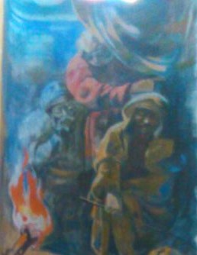

L’ala, a destra dell’abside, in alto,
riporta le immagini dei pastori e di San Giuseppe,
che stringe nella mano destra, il suo tradizionale bastone fiorito:
Anche Giuseppe, come tutti i papà del mondo,
chiamato da Dio … a grandi cose.
E noi, spettatori, come i pastori,
adoriamo silenziosi,
la VITA.

